О.Н. Алпатова
Реализация системы сопровождения выпускников-воспитанников ГКУСО РО Новошахтинского центра помощи детям.
Выпускник – это свободный человек, способный жить в условиях демократии, самоопределяющийся по отношению к окружающей действительности, компетентный в различных областях науки и культуры, признающий права и убеждения других людей. В начале самостоятельной жизни воспитанники, покидая детский дом, по сути, совсем еще дети, испытывают панический страх перед вступлением в «большой мир», в результате оказываются не готовы. Большинство выпускников не могут успешно адаптироваться в жизни, не умеют применять различные стратегии поведения с разными людьми и в различных ситуациях.
После выхода из учреждения дети испытывают большие трудности, оставшись один на один с самостоятельной жизнью, решить многие проблемы, с которыми им приходится сталкиваться ежедневно без поддержки взрослого. Страх у выпускников перед будущим и боязнь педколлектива свести на нет результаты многих лет работы с каждым воспитанником, привели к решению о необходимости создания систем работы по сопровождению выпускников, направленное на обеспечение их такими компетенциями, которые обеспечили бы им успешную интеграцию в обществе.
В г. Новошахтинске Ростовской области учреждением господдержки детства работа по сопровождению выпускников в разных ее видах осуществлялась всегда (с момента основания детского дома в 1944 г.), а с 1 сентября 2015 года при Новошахтинском Центре помощи детям, оставшимся без попечения родителей функционирует как отделение постинтернатного сопровождения выпускников и социальная гостиная. Воспитатели и социальные педагоги, осуществляя постинтернатное сопровождение, выполняют комплекс мероприятий, обеспечивающих оказание оперативной помощи выпускникам в решении сложных вопросов социальной адаптации, жизнеустройства, получения профессионального образования, защиты жилищных, имущественных и иных прав, психологической и медицинской помощи. Работа по сопровождению направлена на:
-индивидуальное сопровождение выпускников, которое предполагает создание условий для выявления потенциальной и реальной «групп риска» и гарантированную помощь тем детям, которые в ней нуждаются, на обеспечение полноценной социально-психологической адаптации, компенсации и развития воспитанников, диагностики особенностей психического развития, обусловленную особыми условиями воспитания;
-системное сопровождение выпускников, направленное на профилактику и коррекцию проблем детей, оказавшихся в трудной ситуации.
Для систематизации сведений создан банк данных выпускников. Он состоит, на сегодняшний день, из 38 лиц, не достигших 23 лет. В течение года информация накапливается и корректируется, на 1 сентября путем вывода выпускников, достигших полных 23 лет, успешно социализировавшихся в обществе, и занесения в банк данных вновь выпустившихся воспитанников.
При выходе из учреждения воспитанники Новошахтинского Центра помощи детям в торжественной обстановке получают синие дипломы выпускника и памятки о государственных и общественных организациях, в которые они могут обратиться за оказанием помощи в трудной жизненной ситуации, за получением льгот и социальных гарантий, установленных для этой категории граждан. Обязательно в каждой памятке указан адрес социальной гостиной, где расположено отделение постинтернатного сопровождения, куда выпускники могут обратиться с любой своей проблемой. Зная об этом, многие ребята приходят за помощью в отделение постинтернатного сопровождения, и главным условием оказания различных услуг коллективом отделения - это личное желание выпускника получить эту помощь в разрешении вопросов или затруднений. Для этого подписывается договор о постинтернатном сопровождении. За истекший период заключено 20 договоров, 18 человек наблюдаются с личного разрешения в телефонном режиме. За истекший период работы оказано социально-правовых услуг:

Виды оказанной помощи разнообразны, и без тесного сотрудничества многих специалистов невозможно говорить об эффективности работы отделения постинтернатного сопровождения. Только при совместной работе всего коллектива ГКУСО РО Новошахтинский Центр помощи детям и учреждений города, можно добиться результатов.
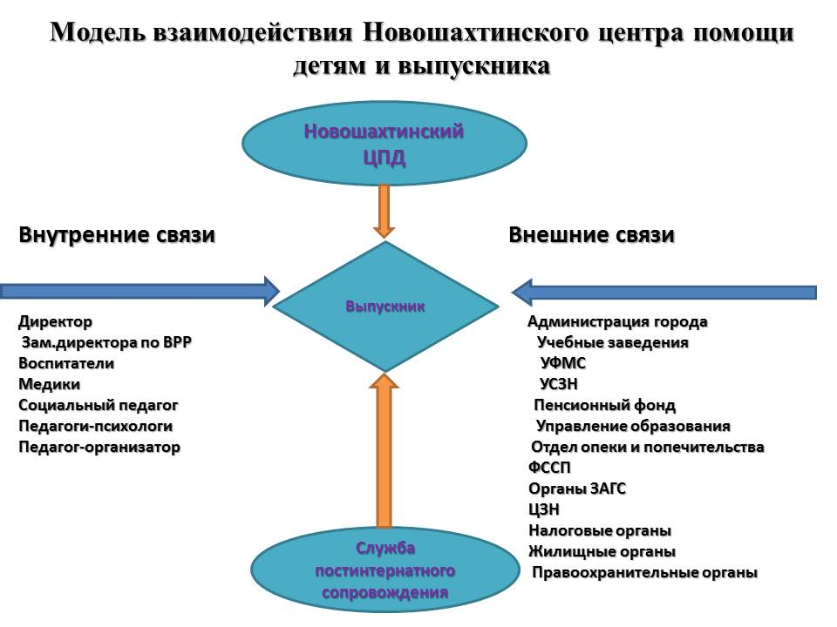
Взаимодействие специалистов при сопровождении выпускника в ГКУСО РО НЦПД происходит на двух основных уровнях: сетевого сотрудничества и мультипрофессионального подхода. Сетевое сотрудничество – это сотрудничество между специалистами различных учреждений, организаций, управленческих структур, имеющих общие моменты и этапы работы, на основе общих задач, которые решаются общими усилиями. Сетевое сотрудничество-это многостороннее соглашение о том, по каким вопросам и в какой форме происходит взаимодействие специалистов. Обязательными условиями такой деятельности является исключение дублирования услуг, четкое распределение сферы деятельности и высокая информированность специалистов. Основным в сетевой работе является то, что каждый работник хорошо знаком с ситуацией выпускника и с задачами совместной работы. Мультипрофессиональный подход-это взаимодействие специалистов различных специальностей, при котором и специалисты, и ребенок имеют общую цель. У каждого свои задачи, работающие на достижение общей цели. Фактически ребенок является членом команды (выпускник-главный специалист по знанию своей жизненной ситуации).
Значимость оказания консультативной и индивидуальной помощи выпускникам, а также значимость других форм работы: групповой, направленной на повышение социальной компетентности, обучения социальным навыкам, необходимым для успешной адаптации в самостоятельной жизни, усиливается при регулярном контакте с выпускником. Такие встречи осуществляются в Социальной гостиной, открытой на базе Новошахтинского Центра помощи детям. Целью создания Социальной гостиной является:
-предоставление помещения (койко-места) для временного пребывания молодых людей, а также воспитанников Центра, не имеющих жилья и попавших в трудную жизненную ситуацию;
-предоставление временного проживания в каникулярное время, праздничные и выходные дни для выпускников-студентов. В Социальной гостиной созданы условия проживания, приближенные к домашним, способствующие социальной реабилитации пребывающих там молодых людей, адаптации их в окружающем мире (приобретение и закрепление социально-бытовых навыков, а именно: поиск работы и формирование трудовых качеств, приготовление пищи, распределение заработанных средств, пользование услугами различных социальных учреждений и др.).
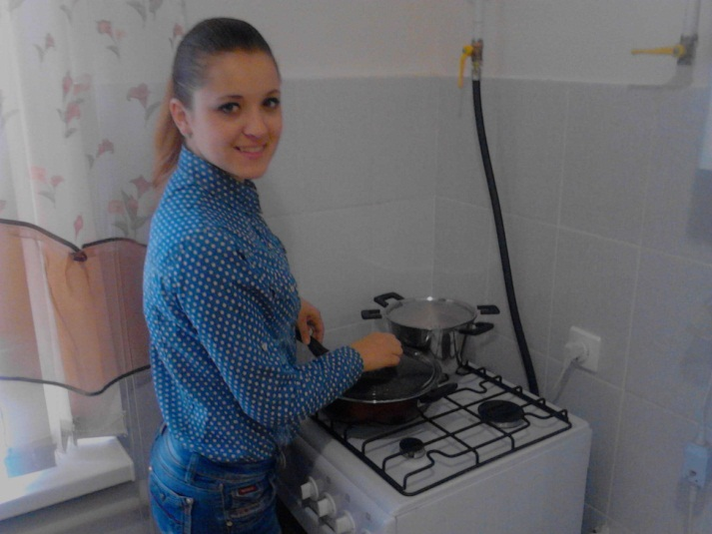
На период проживания с выпускником заключаются договора на предоставление соответствующей услуги. В Социальной гостиной работает клуб выпускников «Надежда». На заседаниях этого клуба проводится обмен опытом жизнеустройства и решения различных проблем, мастер-классы по кулинарии, дизайну и флористике, организовывается досуг. Все заседания проходят с привлечением воспитанников Центра.
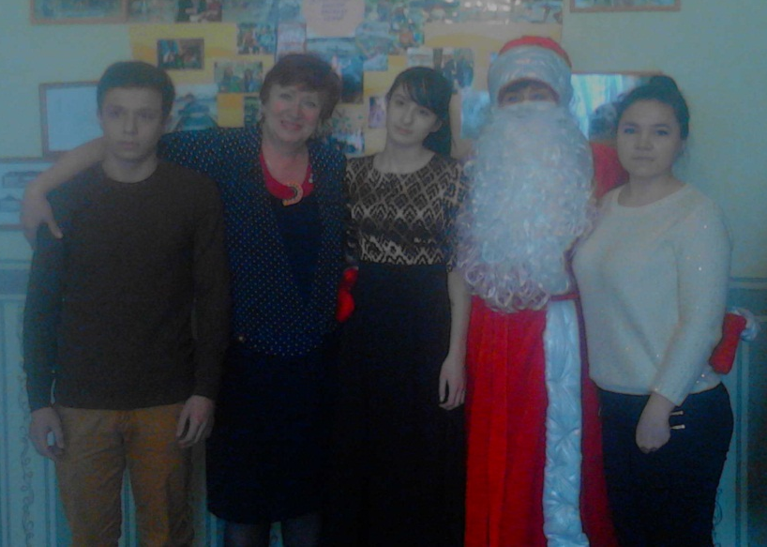
Еще одним видом работы отделения постинтернатного сопровождения является обследование жилищных условий выпускников. Обследуются студенты, проживающие в общежитиях учебных заведений и выпускники, получившие квартиры, имеющие закрепленное жилье. Такие рейды помогают выявить недостатки и проблемы, требующие первоочередного решения.
Одним из важных условий при оказании помощи - не «подменять» самого выпускника, не принимать за него решения и их выполнение. Александр Гезалов, писатель, автор сайта для выпускников-сирот и сам бывший воспитанник детского дома, пишет, обращаясь к нам от имени сироты: «Никогда не берись думать за сироту, не принимайте за него решение. Не делайте за него! Я хочу совершать собственные ошибки. Это часть моей жизни». Поэтому действия воспитателей и социальных педагогов направлены на активизацию самостоятельных действий молодого человека. Обязательным условием для вторжения в личное пространство выпускника является то, что инициатива должна исходить от самого выпускника.
При подведении итогов воспитатели и социальные педагоги Новошахтинского Центра помощи детям не только отслеживают выполненную конкретную работу, но и помогают выпускнику заметить и сформулировать те изменения, которые произошли: что нового узнал, что теперь может делать, есть ли у него для этого силы, что теперь для него стало понятно и др. Критерием эффективности при этом является как появление у выпускника новых переживаний, мыслей, намерений по поводу затруднения в целом, так и реально измеряемых результатов в случае, когда задачу удалось решить - «Нашел работу», «Научился общаться с соседями», «Изменил свое отношение к мастеру», «Понял, что за квартиру необходимо платить», «Захотелось что-то изменить в себе, в отношениях с родственниками», «Появилось желание делать», когда выпускник продемонстрирует готовность к закреплению изменений, употребляя местоимение «я». Многие выпускники Новошахтинского центра помощи детям воплотили в жизнь свои маленькие мечты. Они не просто социализировались в обществе, они стали успешными. И, тем не менее, молодые люди не останавливаются на достигнутом. Они продолжают учиться, получая второе образование, осваивают новые профессии, добиваются новых вершин. Такие выпускники - наша гордость, и они отмечаются красными дипломами выпускника. С 2006 года вручено 18 красных дипломов «Почетный выпускник». Из них 9 воспитанников молодого поколения.
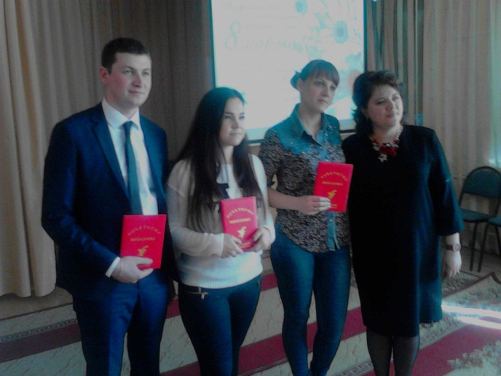
Координация деятельности отделения постинтернатного сопровождения осуществляется директором Центра. Оценка эффективности проводится в ходе контроля состояния сопровождения выпускников, вносятся необходимые коррективы в процесс сопровождения, проводится мониторинг «Социальные компетенции выпускников ГКУСО РО НЦПД».
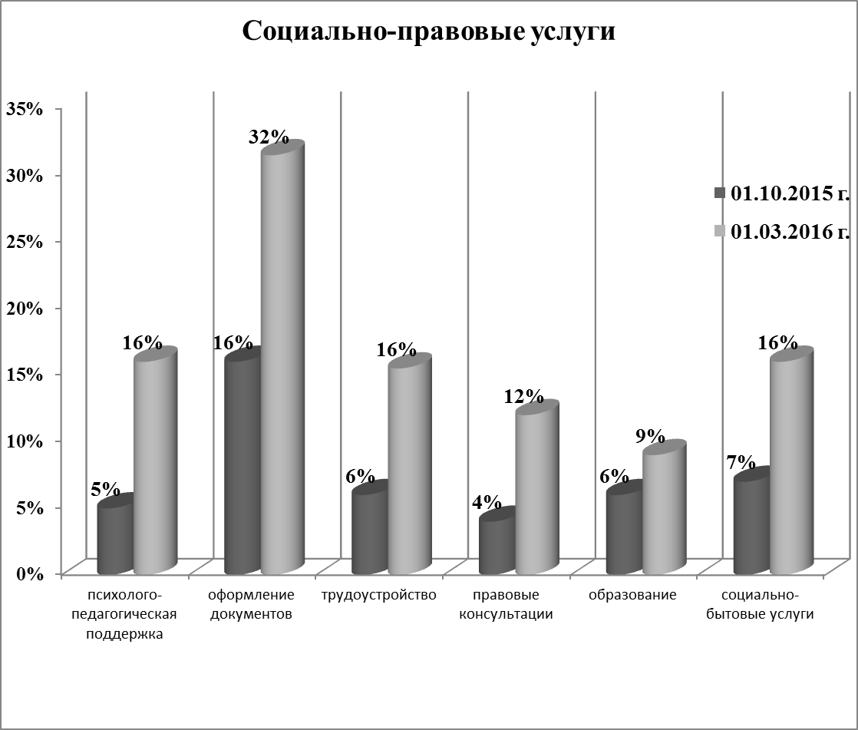
Анализ результатов мониторинга за истекший период свидетельствует о положительной динамике всех показателей и эффективности работы отделения постинтернатного сопровождения ГКУСО РО Новошахтинский «Центр помощи детям».
Список используемой литературы.
1.Азаров Ю.П. Искусство воспитывать. Москва. Просвещение, 2005г.
2. Бендюков М. А. Азбука профориентации двадцать первого века. Издательский дом «Рост» Санкт-Петербург. 2001г.
3. Бобылева И. А. Содержание деятельности Центра поддержки выпускников интернатных учреждений. ( Журнал «Вестник психосоциальной и коррекционно-реабилитационной работы» №4,2010г.)
4. Григорьева В.А., Кузьмичева М.Ю., Савина Ю.А. Организация сопровождения выпускников детских домов. Петрозаводск ,2008г.
5. Постинтернатное сопровождение детей-сирот: успешные практики, технологии, нормативное обеспечение. Материалы межрегиональной научно-практической конференции. Г. Смоленск. Под редакцией Бобылевой И.А. Благотворительный фонд социальной помощи детям «Расправь крылья», 2010г.

